Театральная постановка «Дорога и мы».

В 2023-2024 году в МБОУ «ОЦ № 4 Майкопского района» открыты новые места дополнительного образования в рамках федерального проекта «Успех каждого ребенка» национального проекта «Образование» творческого объединения художественной направленности «Театр», на 30 человеко-мест.

В рамках реализации данного проекта  образовательным центром было получено следующее оборудование для работы школьного театра: театральная ширма, микрофоны, акустическая система.

В сентябре для обучающихся 1-х классов ребята, обучающиеся в театральной студии, совместно с отрядом ЮИД провели мероприятие по ПДД «Дорога и мы».

Целью мероприятия является формирование у обучающихся навыков безопасного поведения на улицах и дорогах.

Мероприятия, посвящённые теме ПДД, всегда актуальны в обучении детей. Данную необходимость диктует сама жизнь. Задача школы сделать так, чтобы улицы и дороги стали для маленьких пешеходов безопасными. Решение очевидно - любой ребёнок должен понять и усвоить правила поведения на дороге.  «На первый взгляд правила дорожного движения для детей просты и понятны, но обучение детей ПДД проходит довольно трудно», поделилась с нами руководитель отряда ЮИД Должикова Наталья Викторовна.

Мероприятие прошло в веселой и непринужденной обстановке. Использовалось музыкальное сопровождение из мультфильмов. Ребята с удовольствием отвечали на заданные вопросы, с радостью и оживлением играли в игры. В конце мероприятия, при практической отработке,  учащиеся без труда отвечали на заданные вопросы, выполняли задания, направленные на закрепление правил дорожного движения, культуре поведения на дороге. Театральная постановка «Дорога в школу» помогла в игровой форме усвоить базовые правила ПДД.

«Совсем недавно я училась в первом классе и нас посвящали в пешеходы, а сейчас я учусь в четвертом классе и сама рассказываю детям о том, как нужно вести себя на дорогах», сообщила нам ученица 4 б класса Кабанко Милана.

Успех ребенка - это тот самый механизм, благодаря запуску которого можно раскрыть человеческий потенциал во всей его полноте.

«В душе каждого ребенка есть невидимые струны. Если их тронуть умелой рукой, они красиво зазвучат», – отмечал В.А.Сухомлинский.

Новые возможности, которые получил Центр благодаря реализации федерального проекта «Успех каждого ребенка» национального проекта «Образование», повышают общий уровень функциональных возможностей каждого обучающегося.

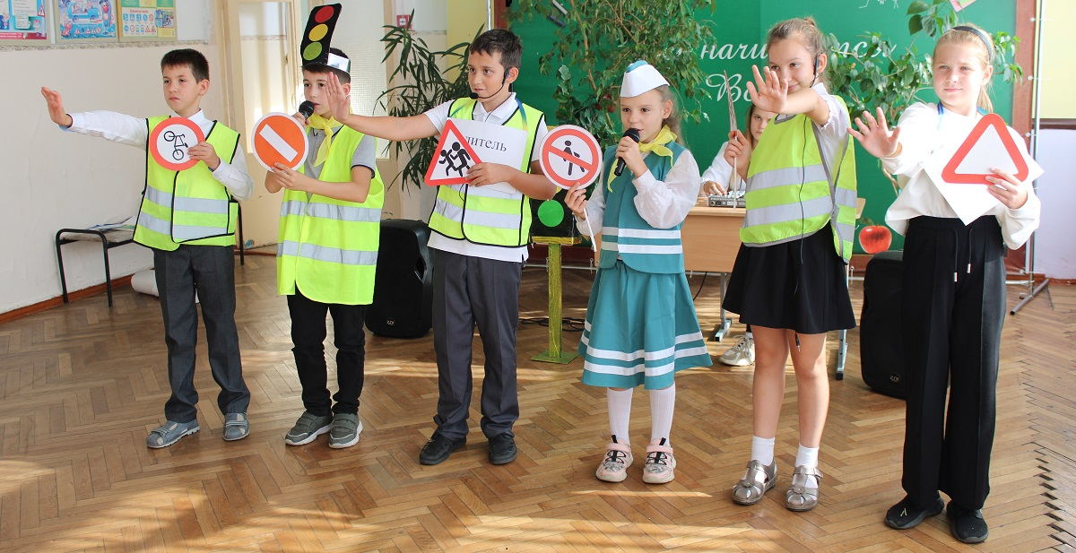

Заместитель директора по ВР Однолетко Н.В.

Тел. +7(928)470-84-03